

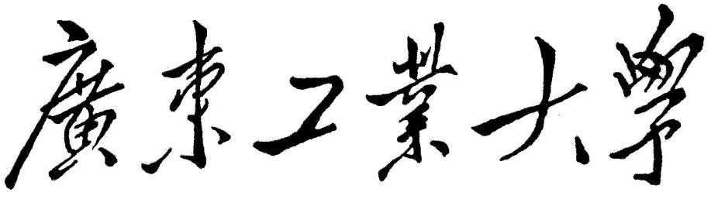

**天波·融创杯**

**选 题 智慧生活**

**组 别 低年级组**

**队伍名字 月球队**

**队员名字 何竣帆，**

**2022 年 10 月 21 日**

**1**

目录

1 出题方向选择.....................................................................................

2需求分析..............................................................................................

2.1功能需求.......................................................................................

2.2设计目标.......................................................................................

3技术路线.............................................................................................

3.1智能猫居自动喂食......................................................................

3.2智能猫居自动补水........................................................................

3.3猫砂笼结构设计及实现粪便和干净猫砂分离............................

3.4检测猫是否在猫砂笼中...............................................................

3.5开启RTC实时时钟记录每天排泄次数并定期清除...................

3.6通过云服务器远程操控智能猫居...............................................

3.7程序流程图..................................................................................

3.8加入freertos实时操作系统

4总结与反思.........................................................................................

**1出题方向选择**

随着电子信息技术的发展，“智慧”这个词在日常生活中不断体现。智慧生活的需求与发展也会在未来日益增长。而现在也有越来越多的人养宠物，为了让管理宠物更加方便与智能化，由此，结合智慧生活的方向我们队伍打算制作一款作品——【智能猫居】

**2需求分析**

**2.1**功能需求

（1）自动化，无人操控独立运行

（2）实现设备联网远程操控。

（3）加入Freertos实时操作系统

（4）省电低功耗

**2.2**设计目标

针对家里养猫并且某些时候长时间外出，家猫无人看管的家庭

**3技术路线**

**3.1智能猫居自动喂食**

此部分功能采用硬件：

（1）FSR406---35mm*35mm-------10g~10KG薄膜传感器

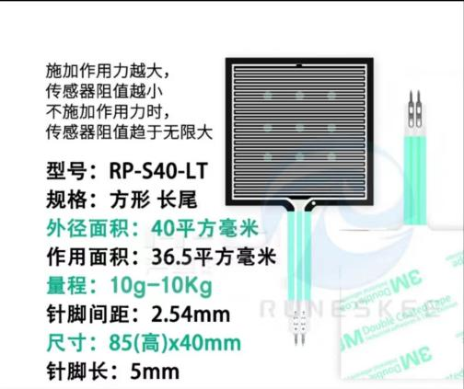

（2）线性电压转换模块

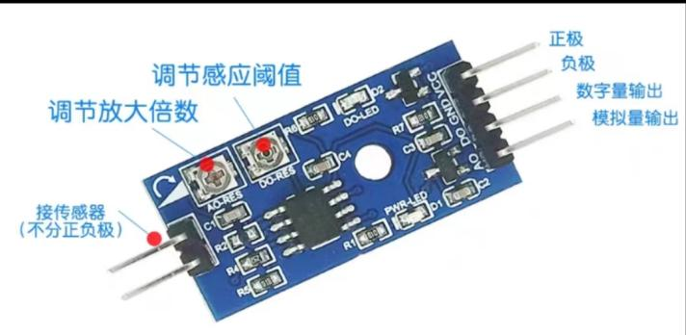

1. MG9966R舵机180度金属齿轮加强版

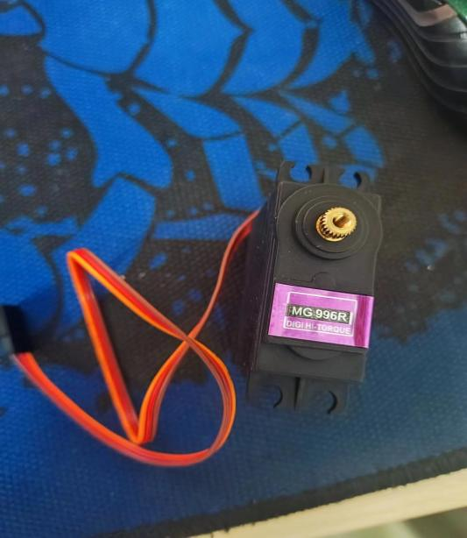

食物槽下方放置薄膜压力传感器，采集压力数据，通过线性电压转换器把压力数据转换为模拟电压，再由主控芯片通过ADC模数转换采集模拟电压得到压力数据，根据压力数据在程序主循环中根据设定的阈值判断是否要转动舵机打开食物补充口

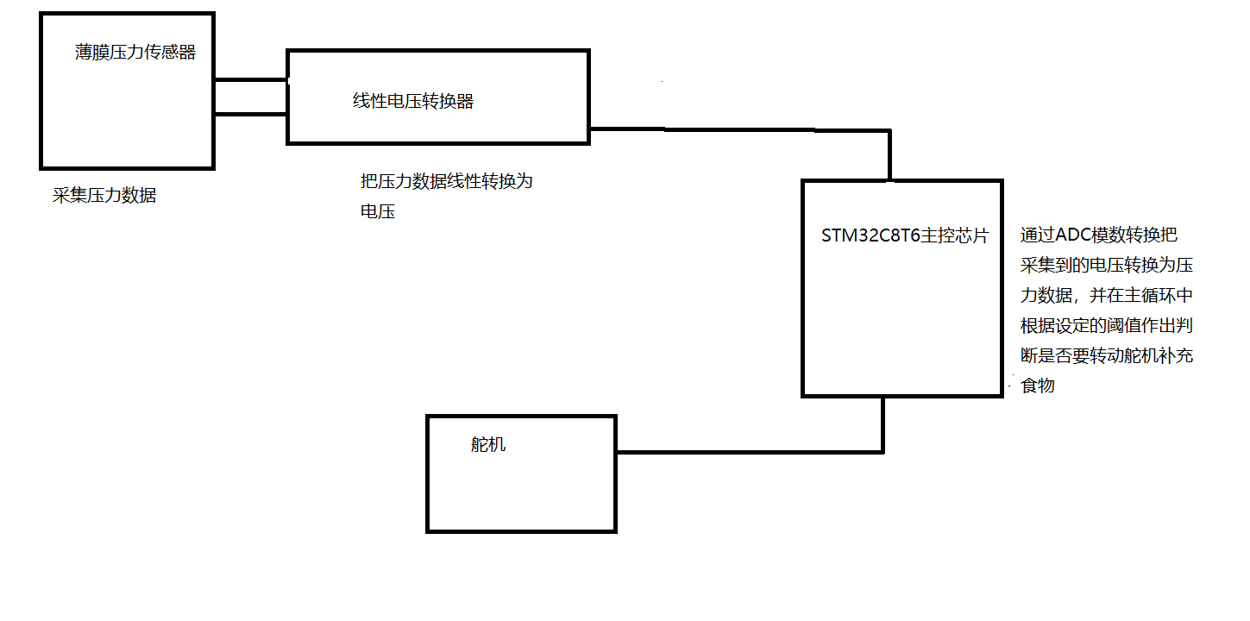

阈值设定：当重量低于50G时转动舵机90度开启食物补充

当重量高于200G时转动舵机45度遮挡住食物漏斗槽口

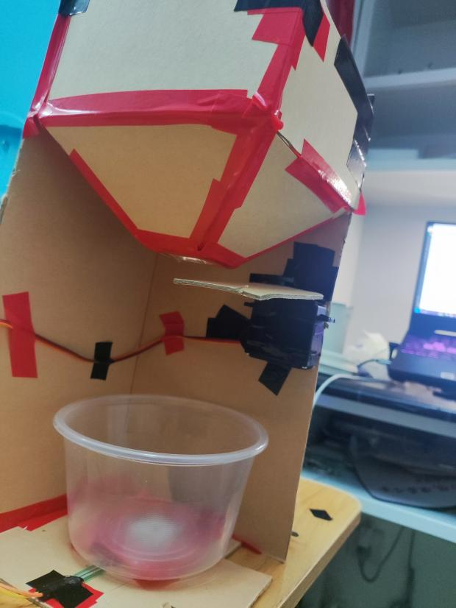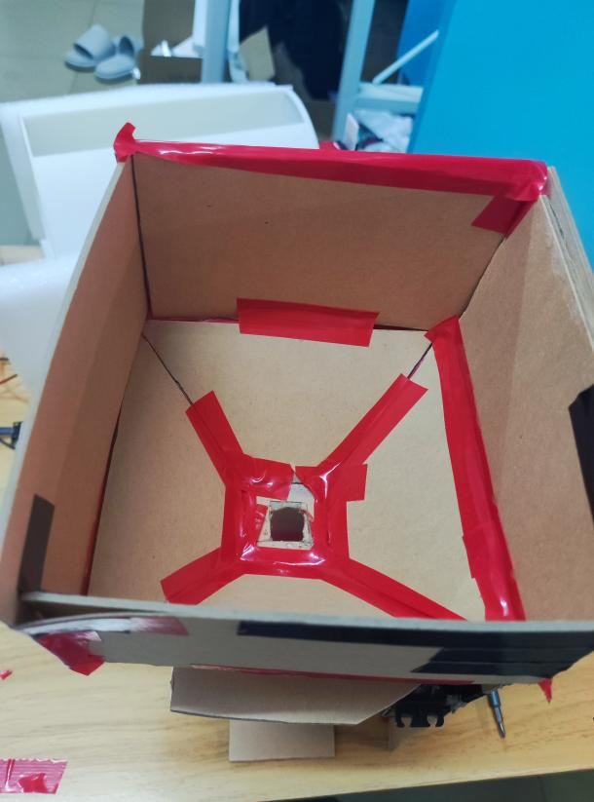

实物展示：此时塑料碗下方有薄膜压力传感器，当前收到的压力小于50G，舵机转动90度未遮挡食物漏斗槽口，为补充食物状态

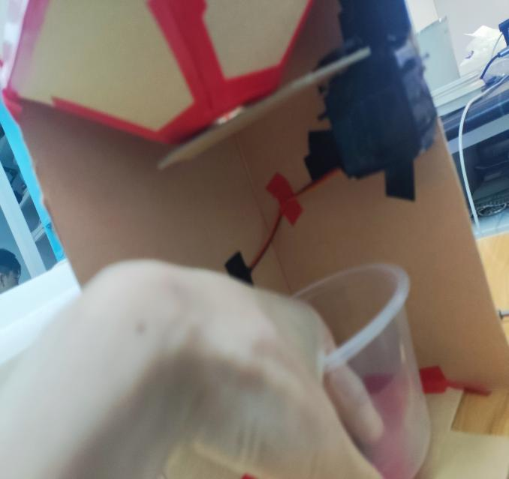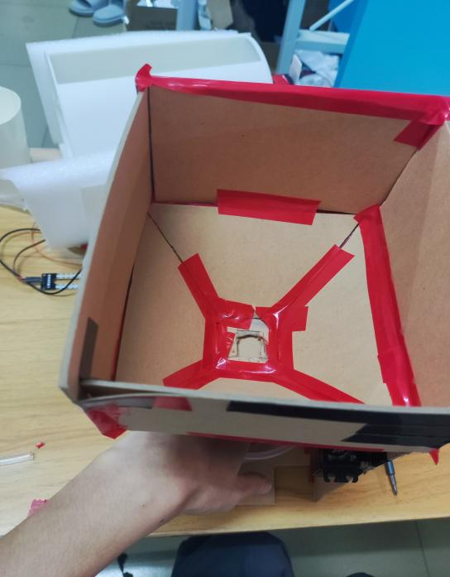

实物展示：此时手动施加压力，重量数据大于200G，舵机转动45度遮挡住食物漏斗槽口，关闭食物补充

3.2**智能猫居自动补水**

此部分功能采用硬件：

（1）土壤湿度计检测模块 （2）1路5V继电器

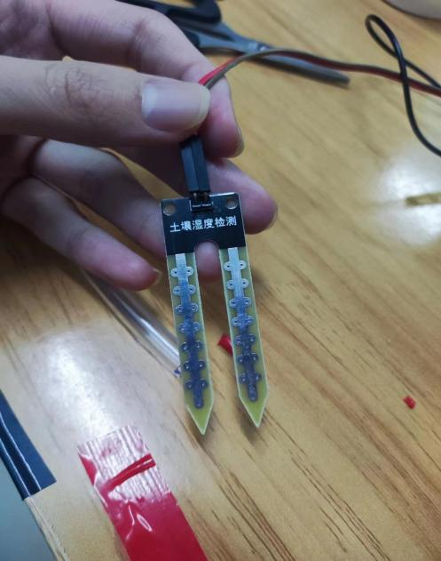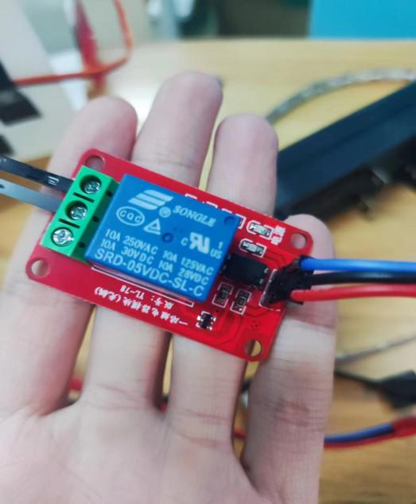

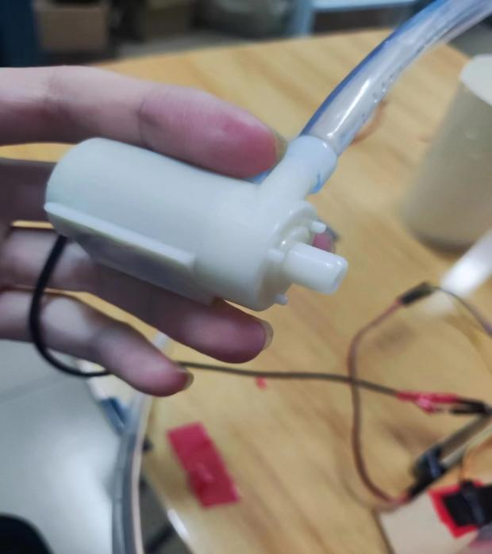

（3）3.3v水泵

水槽中竖直放置土壤湿度传感器，检测水位，通过线性电压传感器把模拟电压传给主控芯片，主控芯片采用ADC模数转换功能采集数据，根据设定的阈值给继电器传递高低电平信号控制水泵开关。

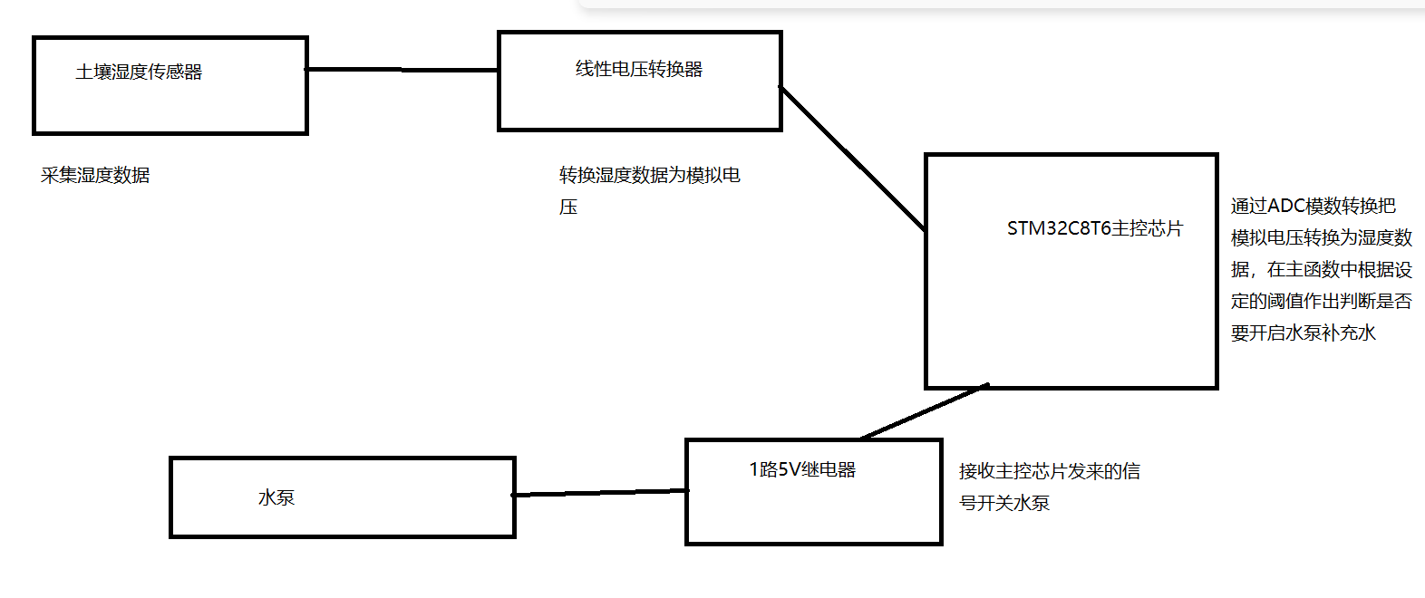

阈值设定：经过实际测量，当水槽中水面低于湿度传感器最下端时，ADC模数转换器数值大于4000，此时开启水泵，补充水分

当水槽水面基本触及湿度传感器最上方刻度线时，ADC数值低于2000，此时开启水泵，补充水分

实物展示：此时无水，即水面低于传感器最下方，开启补充水分

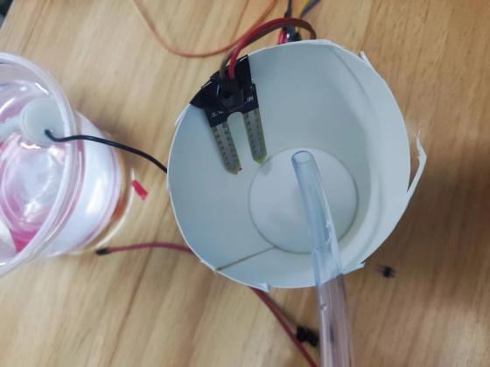

此时水泵工作，正在补水，水管中有水流出

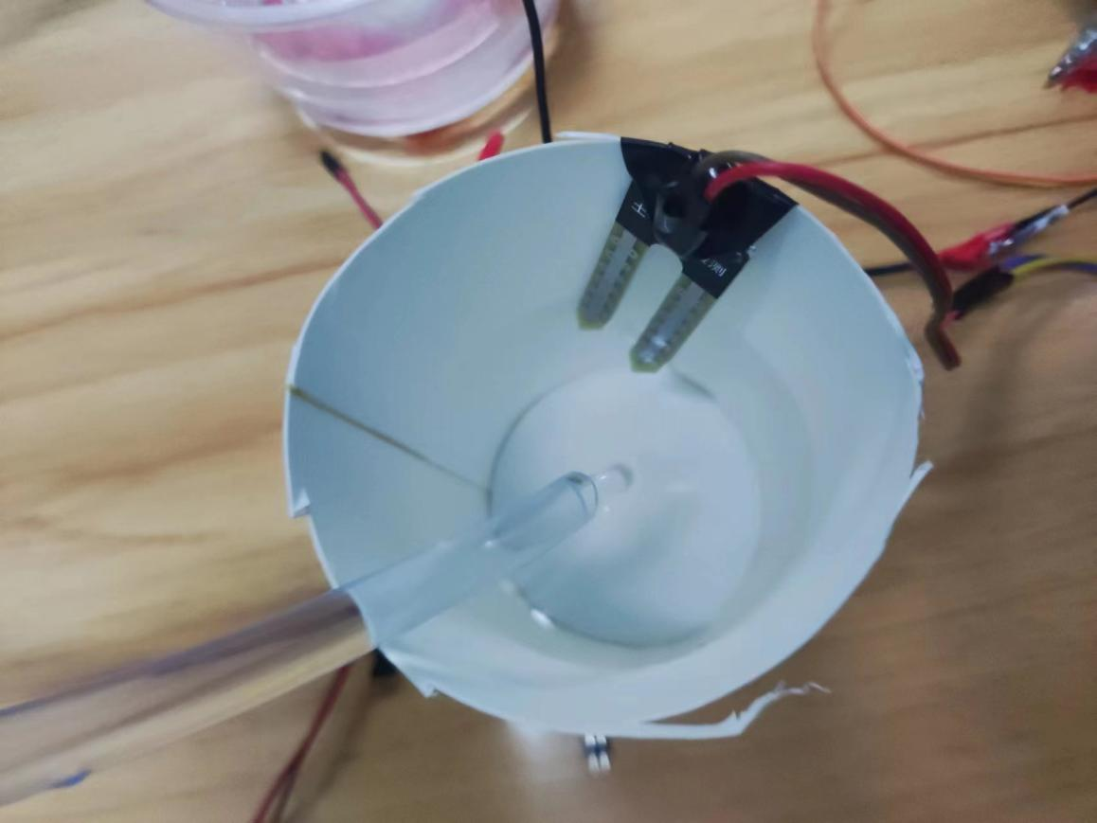

此时水面没过传感器上方刻度线，高于设定阈值，关闭水泵

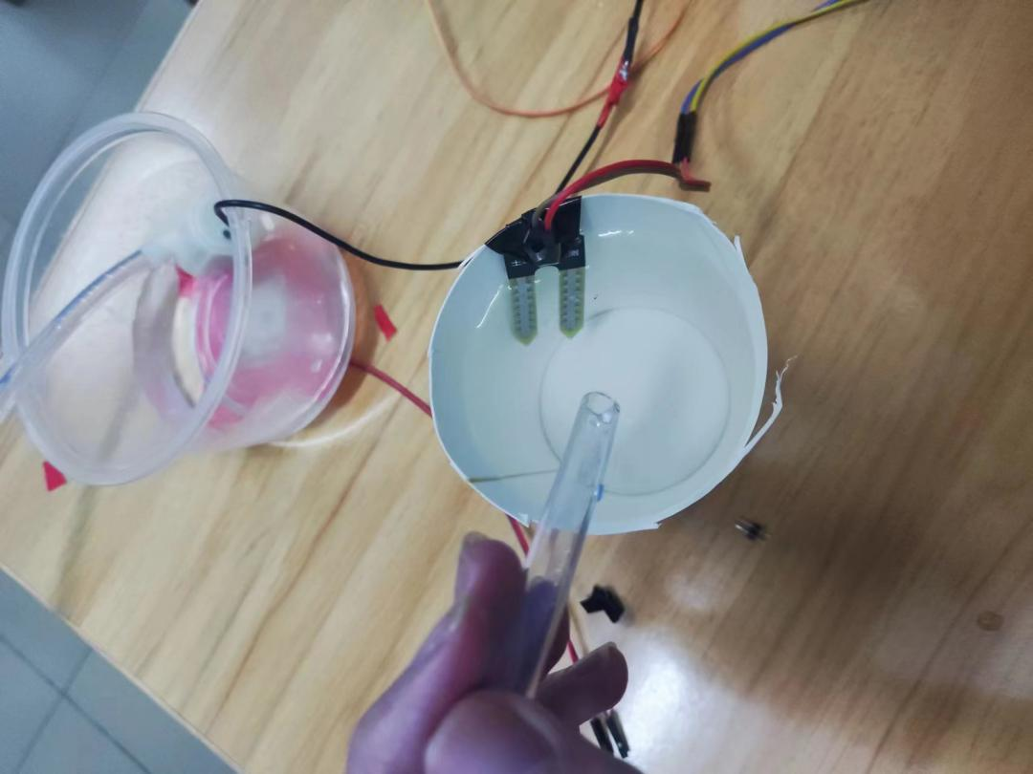

**3.3猫砂笼结构设计及实现粪便和干净猫砂分离**

基于猫砂遇到猫粪便和猫尿自动结块覆盖其表面的特性

猫砂笼采用滚筒加网状过滤层的方式分离猫粪便与干净猫砂。

3D图：

猫砂笼建模

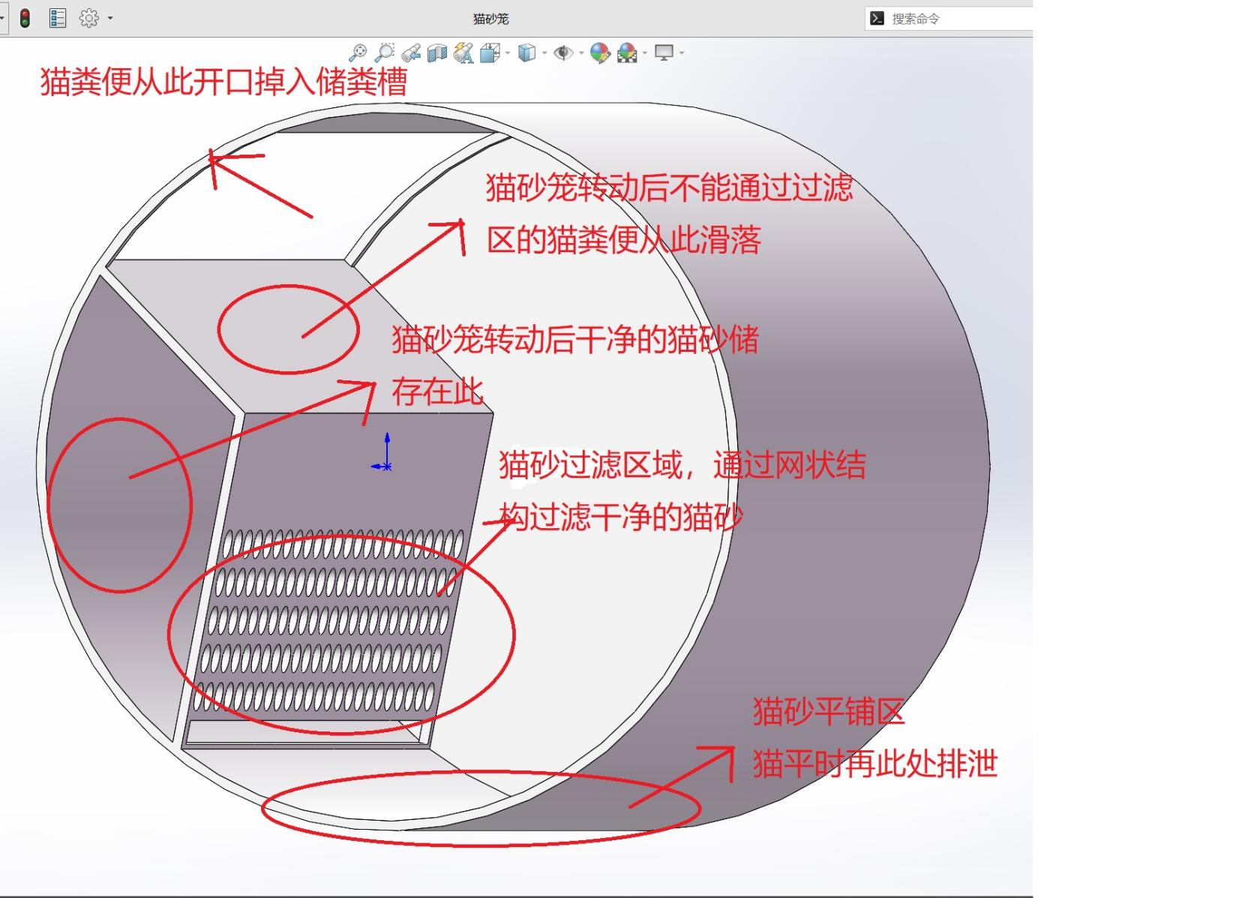

猫砂笼为柱状体。正常状态是猫砂平埔区上面铺猫砂，猫在上面排泄。清除猫砂时猫砂笼在舵机驱动下逆时针转动180度，小颗粒的猫砂通过直径为4mm的小孔进入储存区，大块的排泄物无法进入，当角度过大时经过斜坡滑落，穿过开口掉入猫砂笼底座的储粪槽区域。

猫砂笼底座3D图

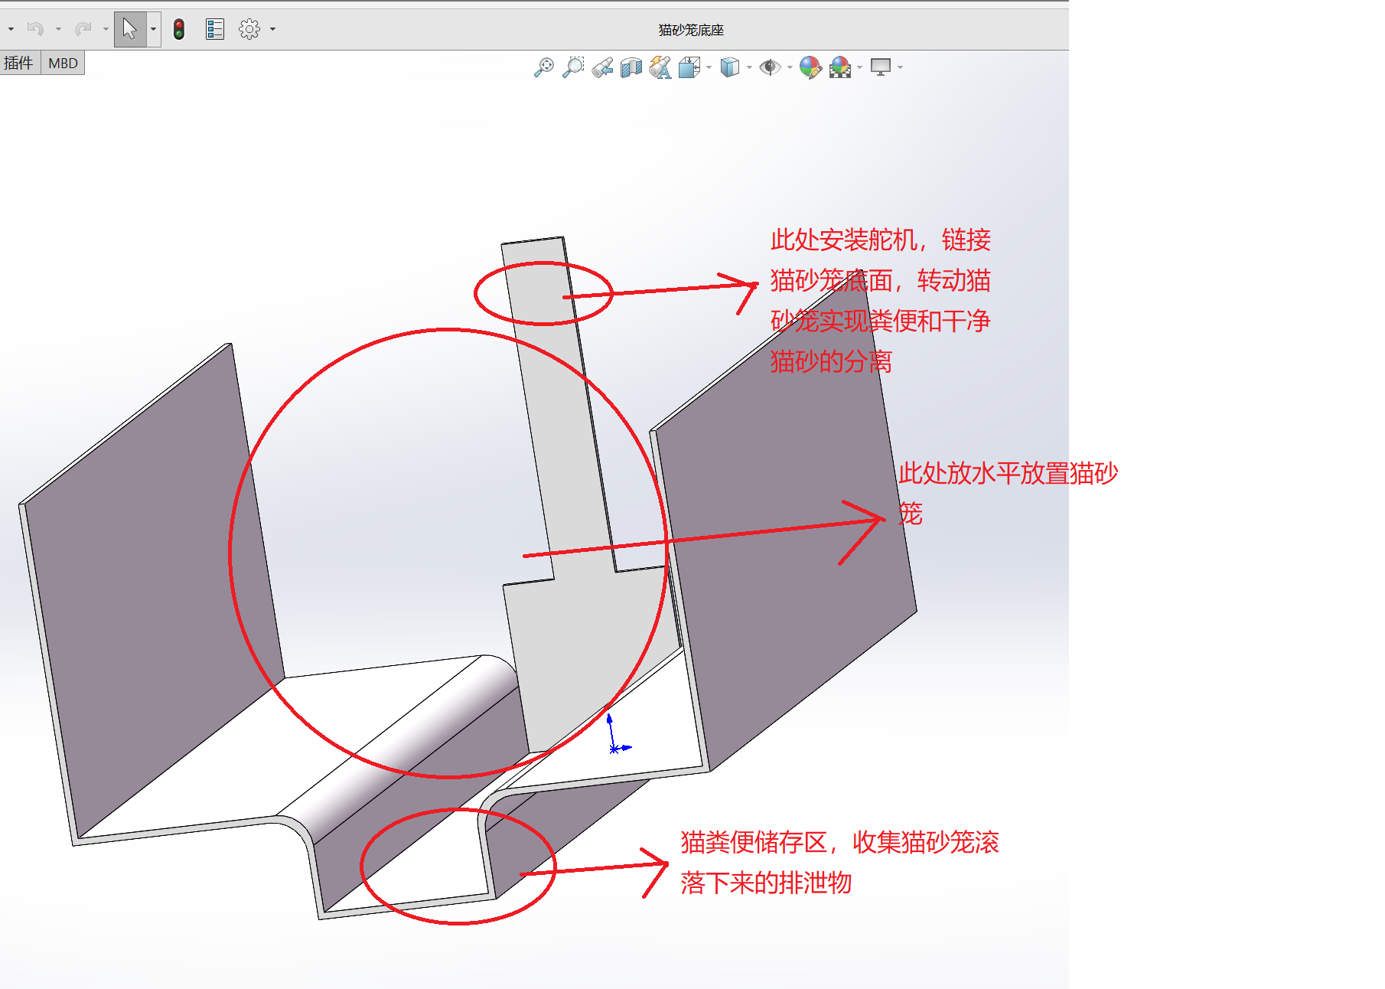

经过3D打印成形组装完成后的猫粪便猫砂分离装置结构

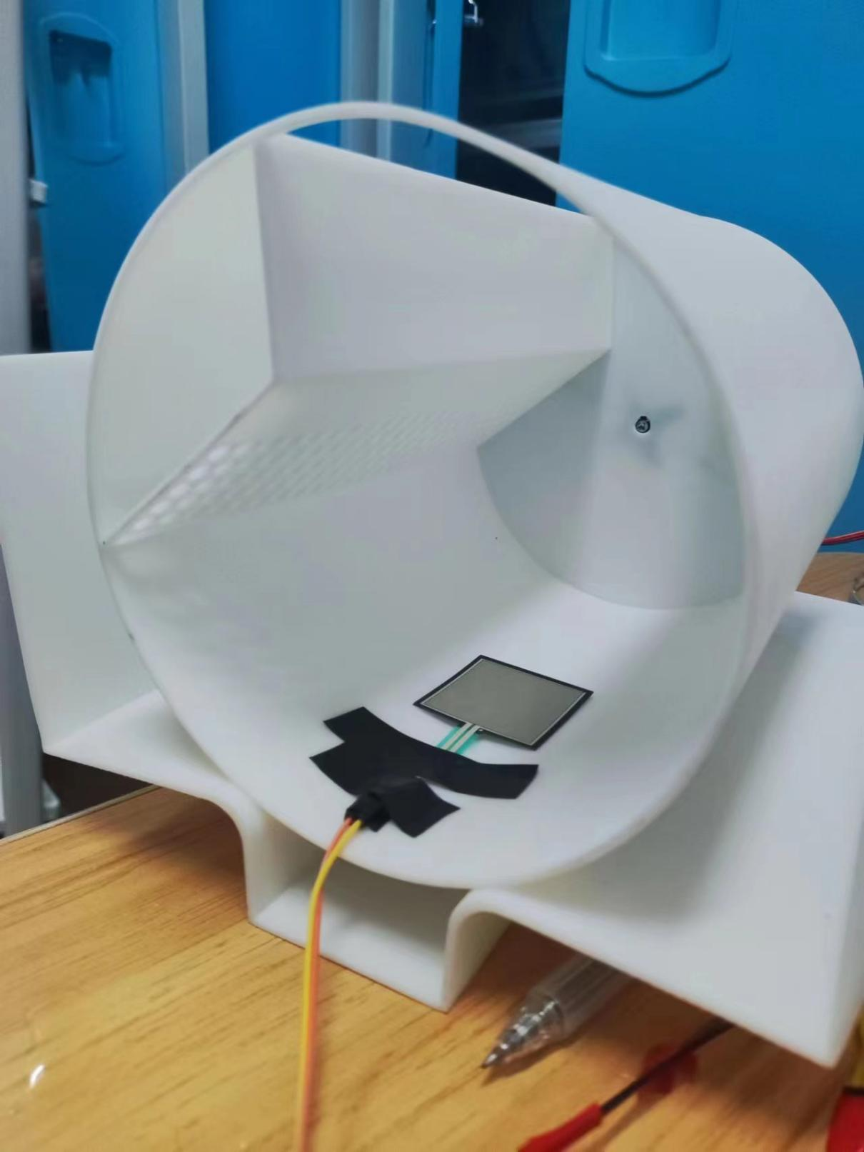

俯视图

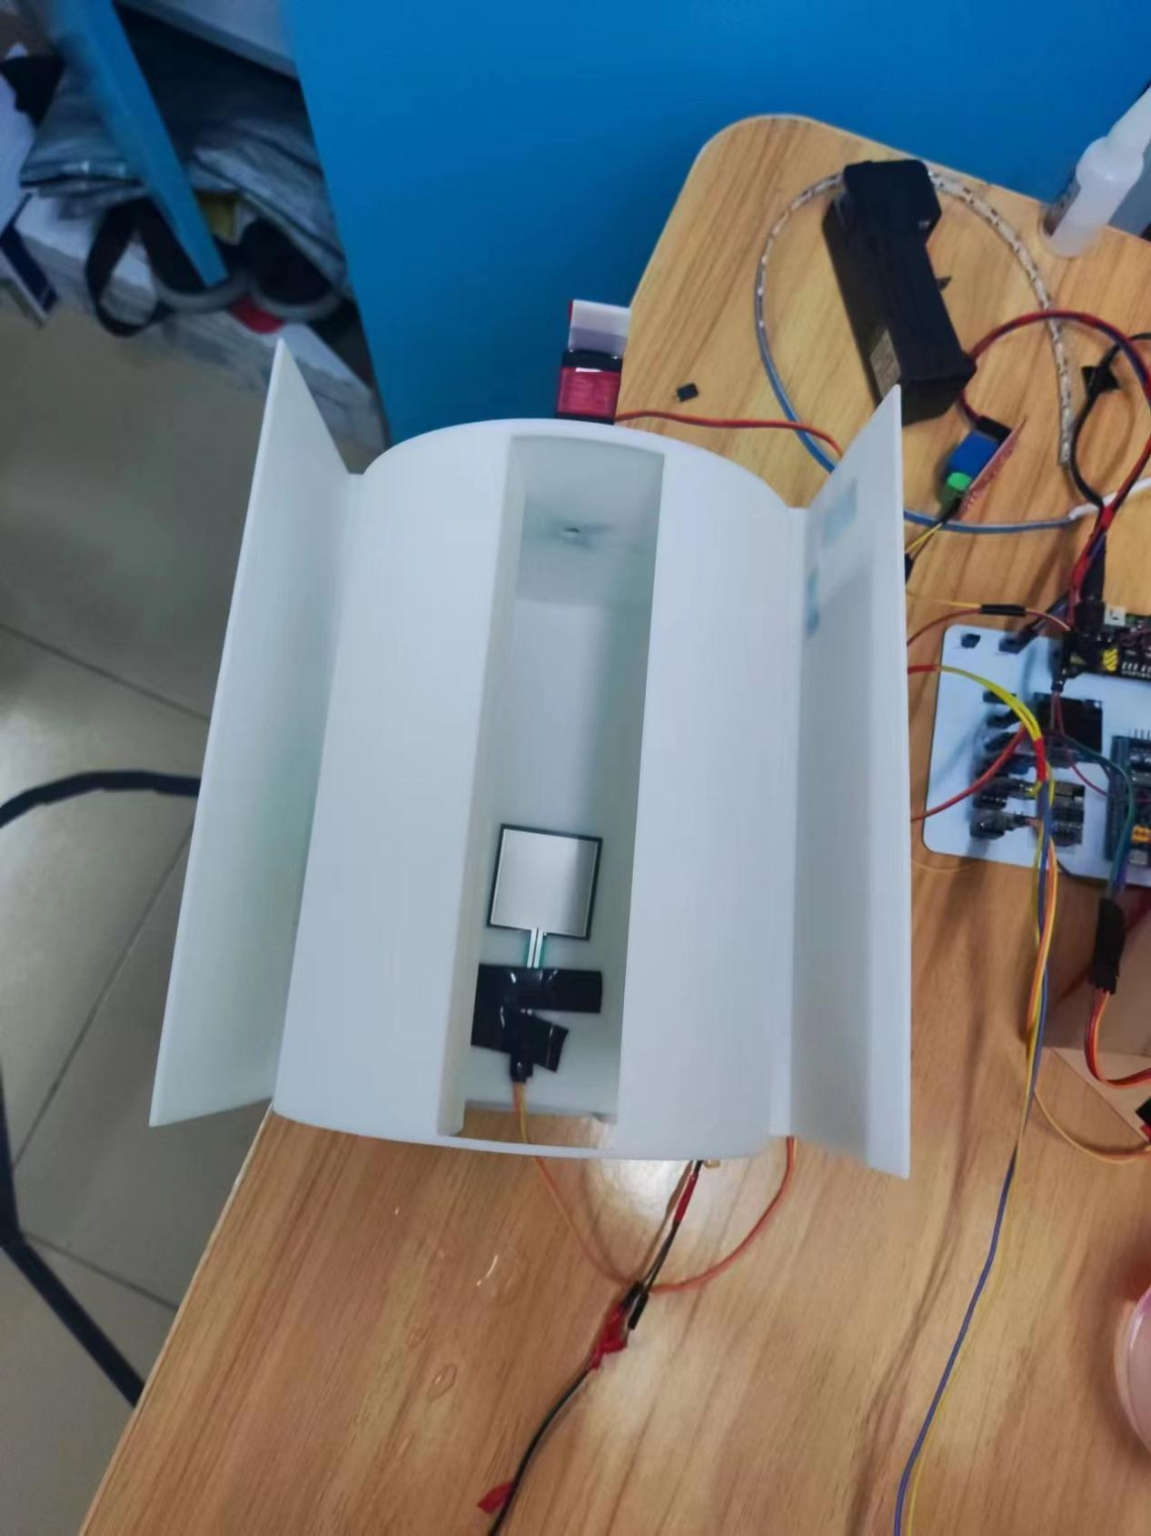

猫砂笼底座舵机与猫砂笼连接，控制其旋转

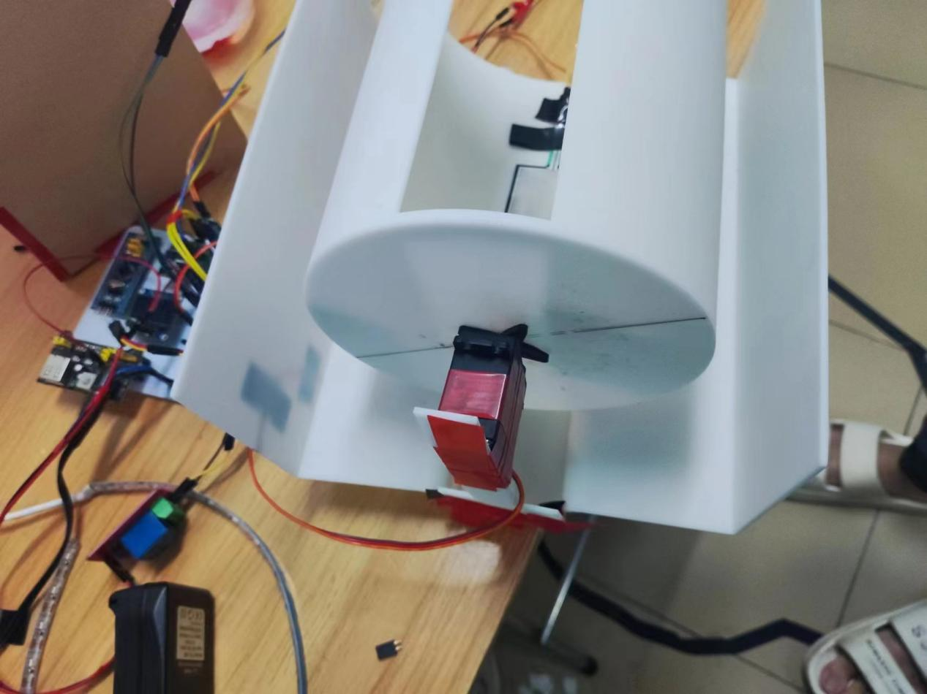

转动过程中

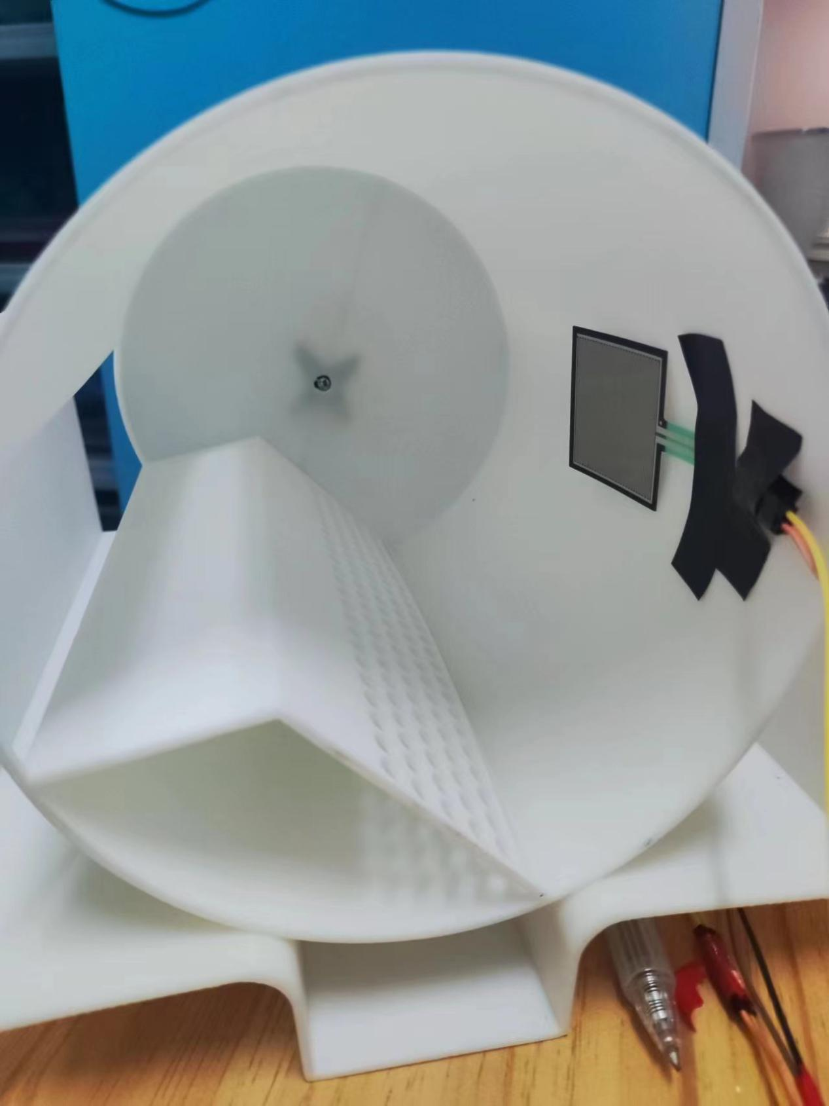

干净猫砂存储区

猫粪便和猫砂的混合物在转动过程中滑落到网状分离层中

转动过程

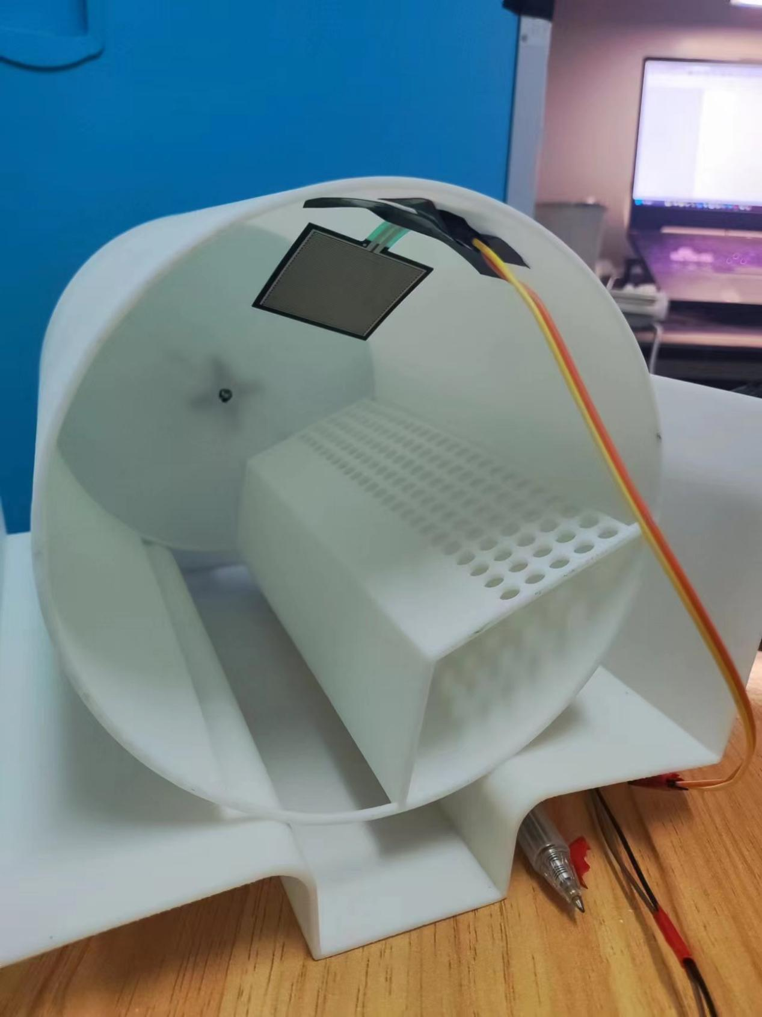

干净猫砂储存区，待会顺时针转动恢复时会通过孔洞滑落回猫粪平铺区域

猫粪便体积过大无法通过孔洞，与猫砂分离，通过斜坡滑落，穿过出口，掉入下方储粪区域

猫砂笼底座安装紫外线灯带杀菌

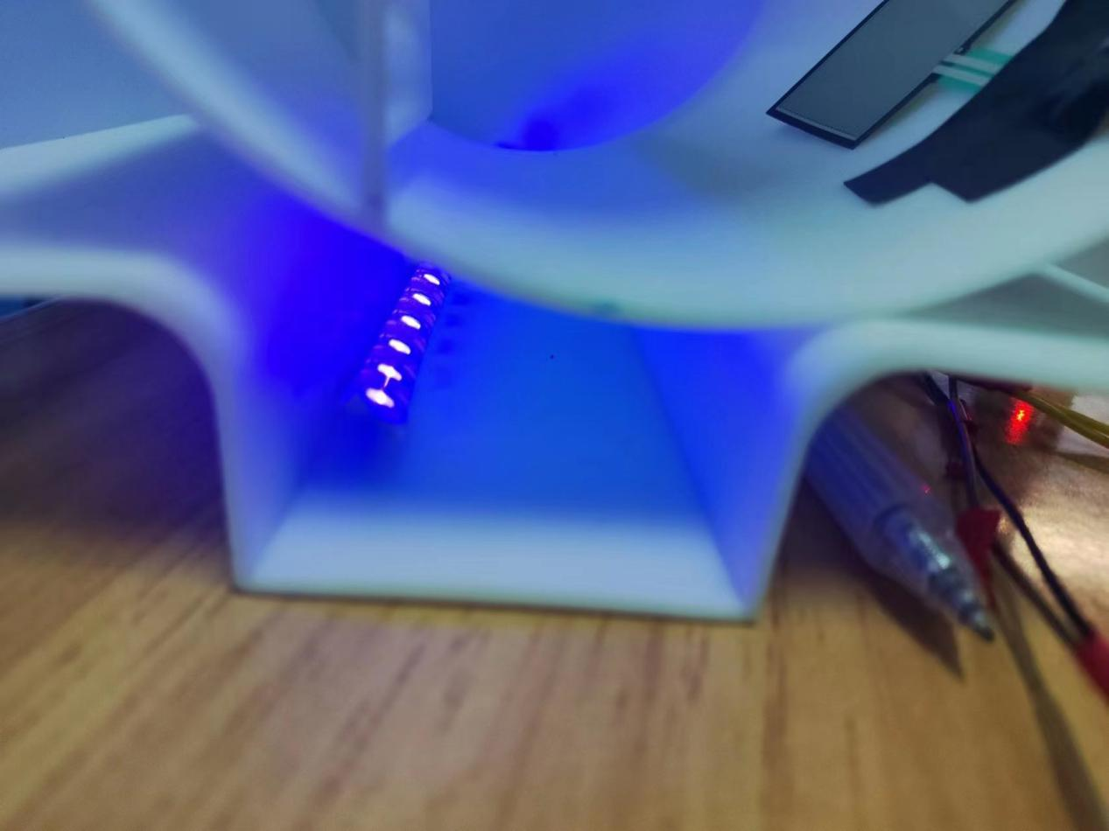

**3.4检测猫是否在猫砂笼中**

硬件：薄膜传感器，线性电压转换器

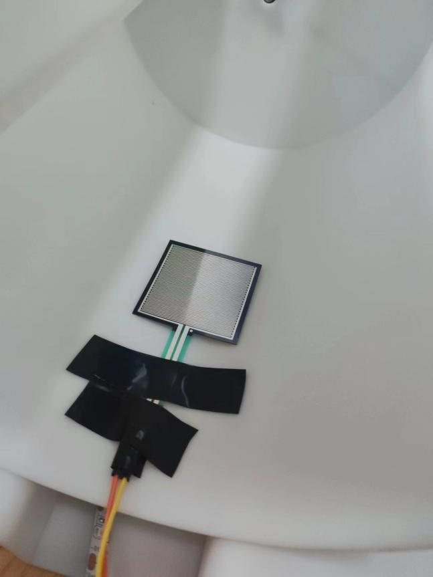

安放在猫砂笼猫砂平铺区，当由猫进来时重量数据增加，超过设定阈值，给云服务器发消息此时猫砂笼里有猫，使用者在网页上看到设定好的界面知道猫砂笼里有猫，不开启猫砂清除

**3.5开启RTC实时时钟记录每天排泄次数并定期清除**

**启动STM32的RTC实时时钟，当猫进入猫砂笼完成一次排泄后，排泄次数加一，每天清除一次数据。**

**上位机界面**

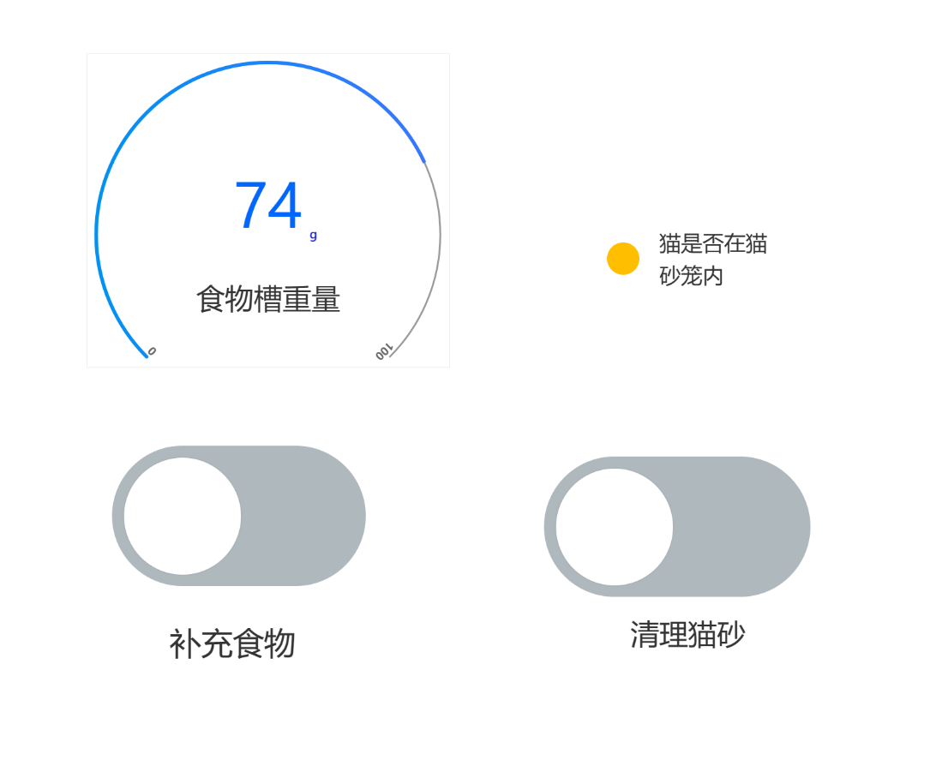

在云服务器提供的界面内，按压传感器模拟有猫后可看到界面右上角黄色点状代表猫正在猫砂笼内，不能开启猫砂清理，如果是蓝色，则可以进行清理猫砂

**3.6通过云服务器远程操控智能猫居**

**硬件，ESP-01S WIFI模块**

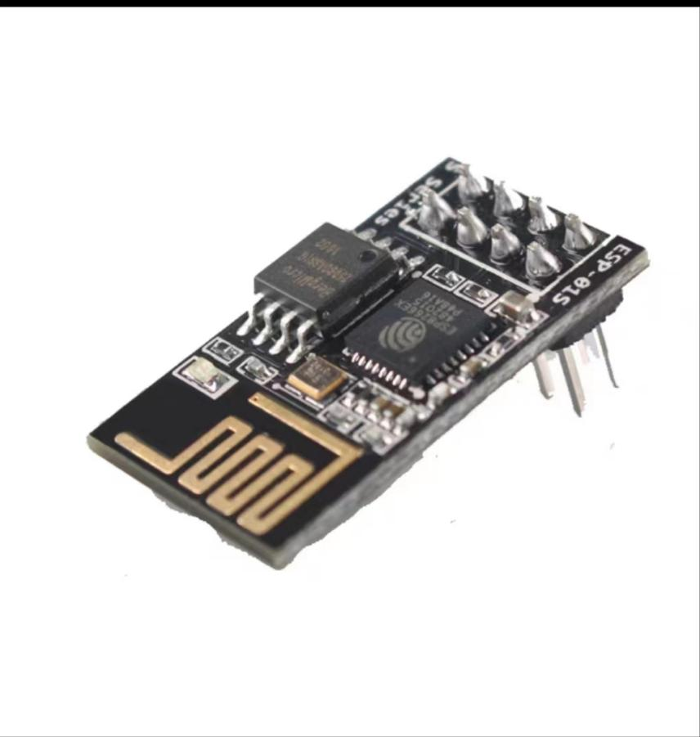

**烧录固件进入WIFI模块**

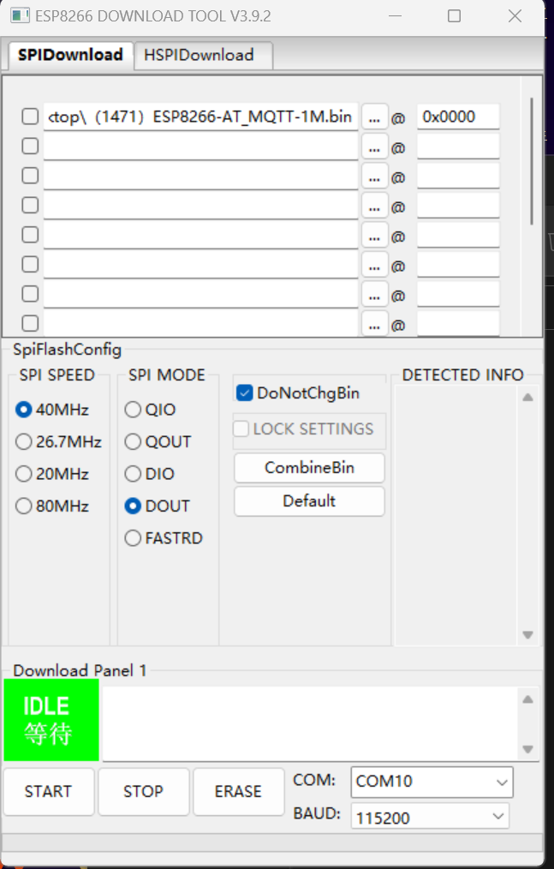

**通过串口助手使用AT指令连接ESP01S和阿里云物联网平台**

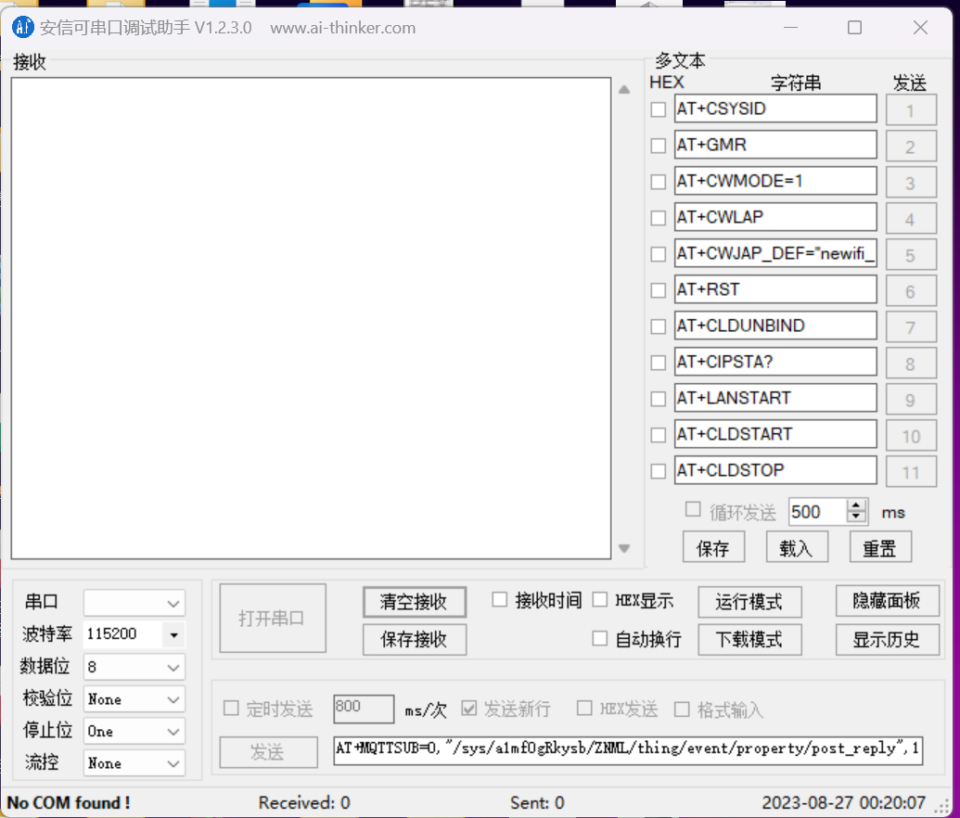

**连接物联网平台代码**

连接物联网平台成功后完成一系列的界面设计

如图

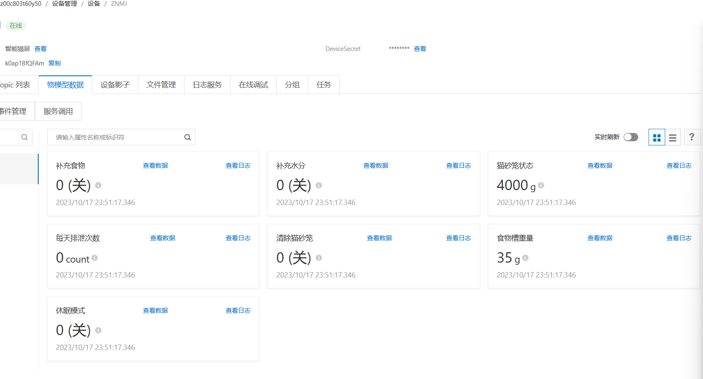

设计界面

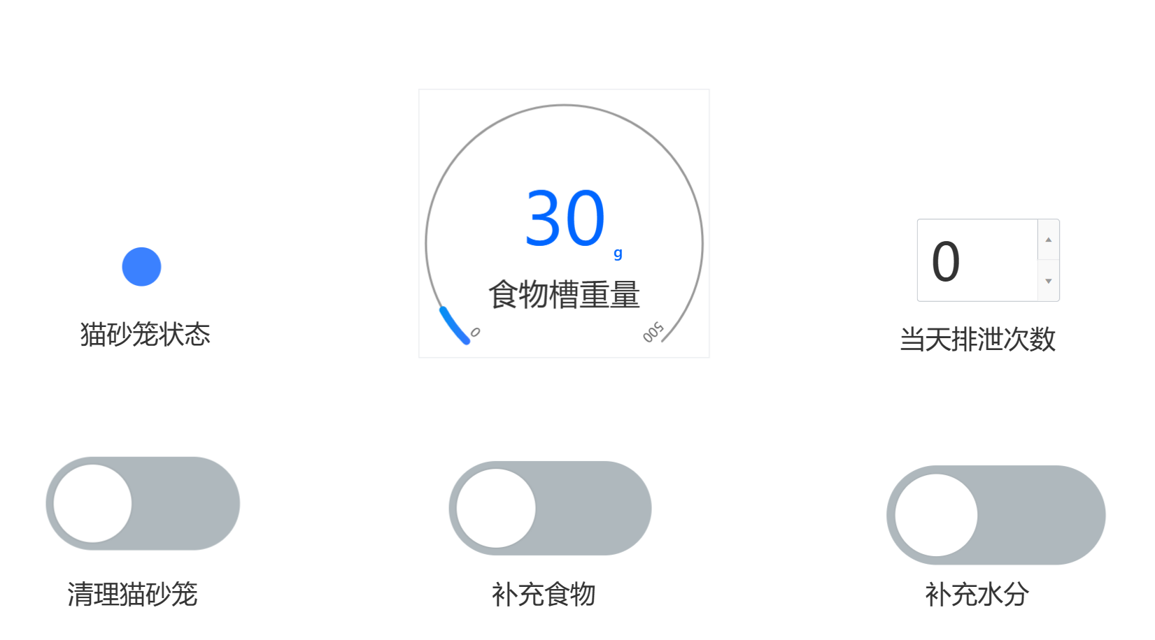

ESP01S-WiFi模块通过串口通信，MQTT协议和AT指令订阅云服务器我们开通的物联网模型，进行收发数据

ESP01S向服务器发送数据，猫砂笼状态，食物槽重量.......



解析MQTT协议数据包，提取云服务发来的指令。

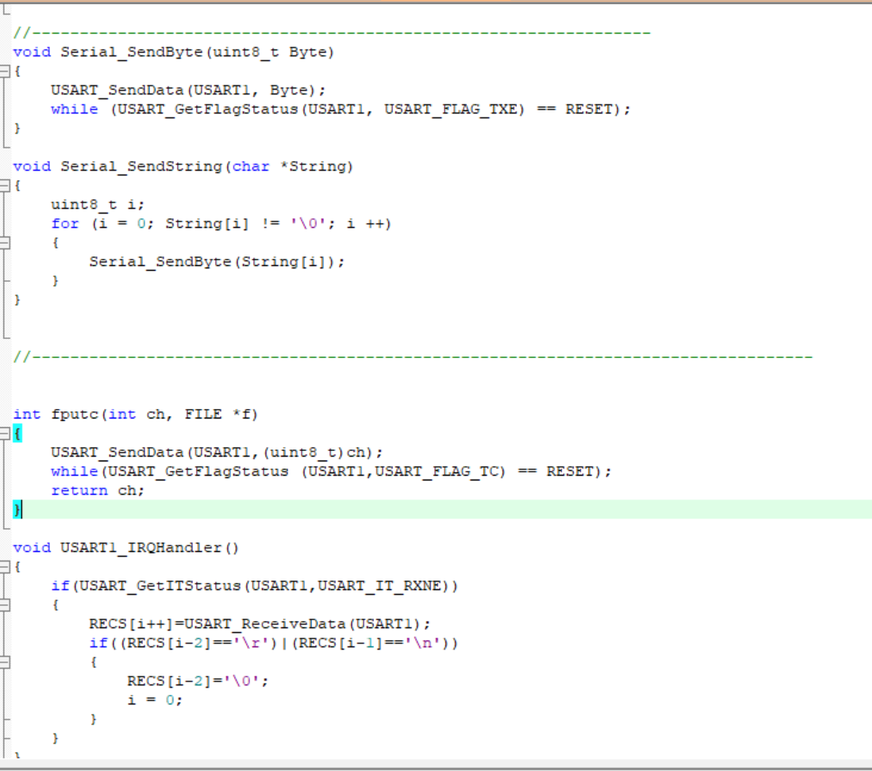

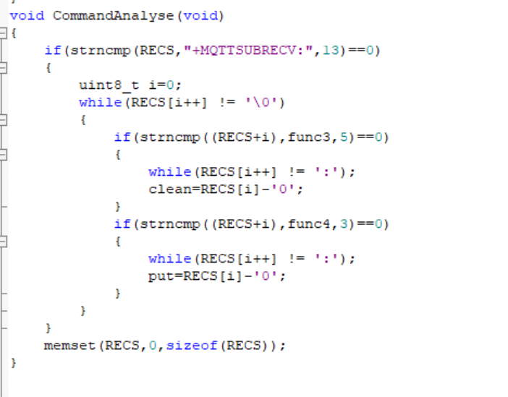

**3.7程序流程图（裸机系统）**

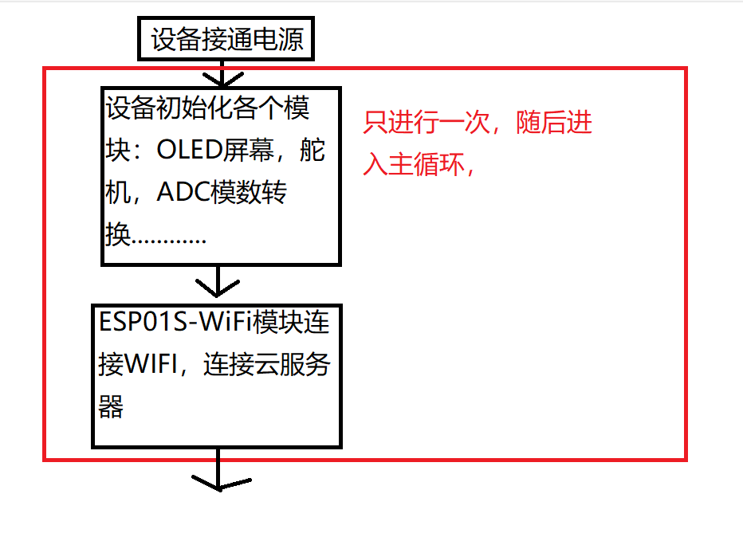

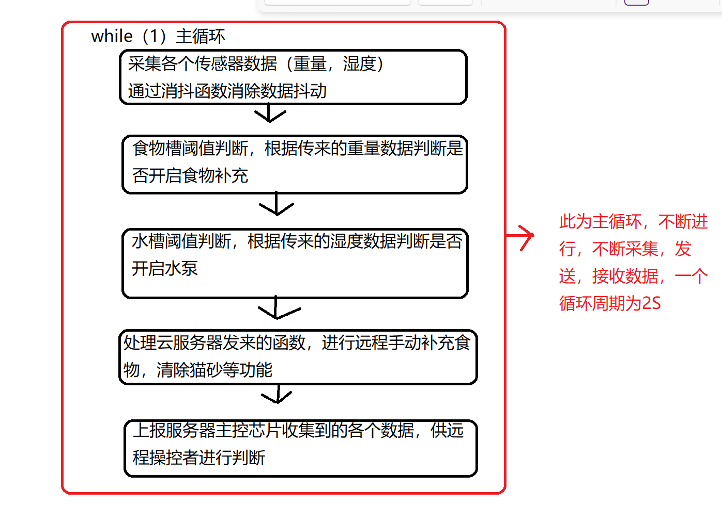

**3.8加入freertos实时操作系统**

**自此，程序运行在裸机系统里。裸机系统分为轮询系统和前后台系统**

**裸机缺点：1实时性差，应用程序轮流执行；**

1. **delay空等待，CPU不执行其他代码；**
2. **结构臃肿，实现功能都放在while中**

**为了更好的实现功能，实现低功耗特点，植入了Freertos实时操作系统。**

**freertos实时操作系统优点：**

1. **分而治之，功能划分多个任务**
2. **延时函数，让出CPU使用权，任务调度**
3. **抢占式，高低优先级**
4. **任务堆栈，每个任务都有独立的栈空间，用于保存上下文信息和全局变量，任务数量不限**
5. **免费开源，资源代码多，有利于设备后期的升级。**

**举个通俗容懂的例子，我正在打游戏，我妹突然给我发消息。如果放在裸机系统中，我会先打完游戏，再回我妹信息，或者游戏先挂机回完消息再打游戏。无论怎么处理，两个任务都处于一个矛盾体中**

**如果加入freertos系统，它会这么处理，他会创建两个任务，游戏任务和消息任务，在游戏任务里面专门打游戏，在消息任务里面专门回消息。它如何执行呢？它会执行打游戏1个时间片，1个时间片的大小是我们可以设置的，也就是滴答定时器的时钟节拍，我们在代码中设置1ms中断一次，1个时间片也就是1ms，也就是打游戏1ms，马上切换到回复信息，回复信息也执行1ms，紧接着又切换回打游戏1ms，这样来回切换，切换的速度特别快，从宏观上，就像分身，同时进行一样，他们的任务优先级是相同的，这样才能打一会游戏，回复一下信息，这样来回切换的。**

**两个任务在微观层面来说同一时刻只能干一件事情，但是由于切换得特别快，在人的宏观感知上来说两个任务就像是同时进行。**

**加入实时操作系统后的得运行逻辑图**

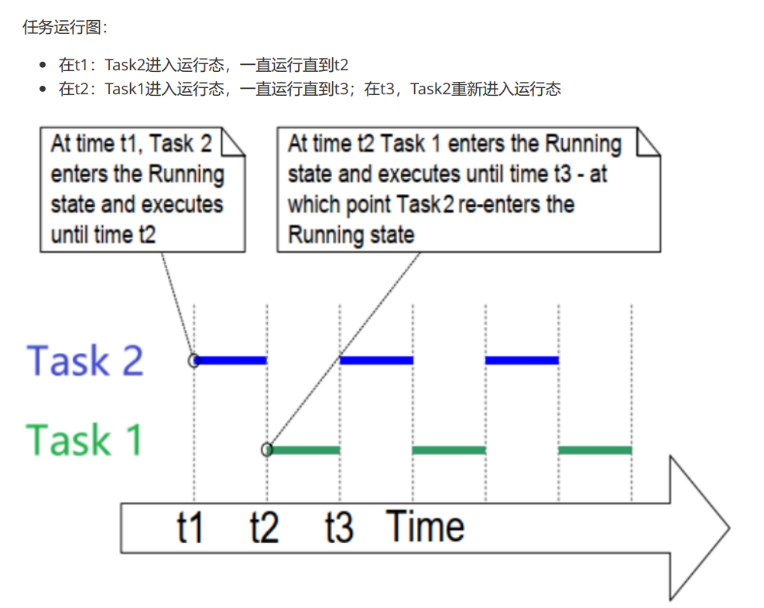

**实现低功耗，空闲任务时芯片进入休眠模式**

**低功耗如何实现？**

**在真正的低功耗设计中不仅仅是将处理器设置到低功耗模式就行了，还需要做一些其他的处理，**

**比如：**

**● 将处理器降低到合适的频率，因为频率越低功耗越小，甚至可以在进入低功耗模式以后关闭系统时钟。**

**● 修改时钟源，晶振的功耗肯定比处理器内部的时钟源高，进入低功耗模式以后可以切换到内部时钟源，比如 STM32 的内部 RC 振荡器。**

**● 关闭其他外设时钟，比如 IO 口的时钟。**

**● 关闭板子上其他功能模块电源，这个需要在产品硬件设计的时候就要处理好，比如可以通过 MOS 管来控制某个模块电源的开关，在处理器进入低功耗模式之前关闭这些模块的电源。**

**使用Freertos的tickless模式，当进入空闲任务时芯片进入休眠模式，当有任务就绪时退出休眠模式**

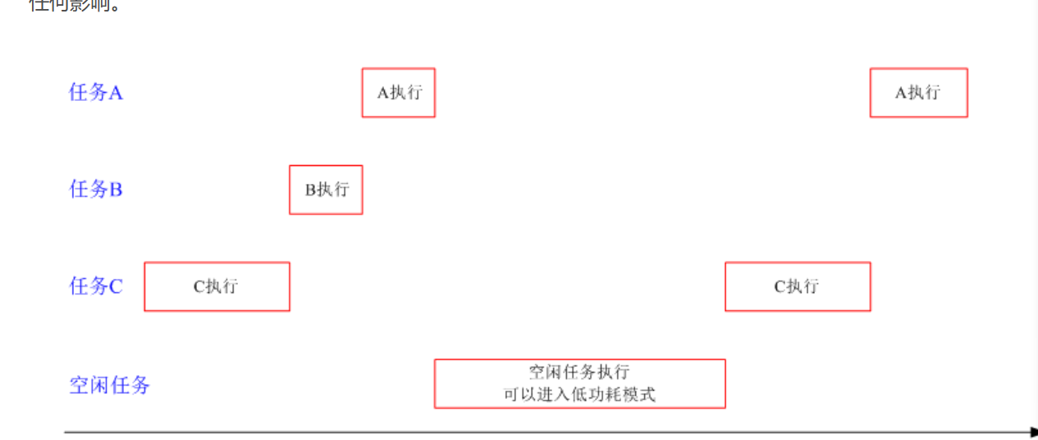

**总结与拓展**

**本作品智能猫居实现自动化喂猫，杀菌，补水，联网连接物联网平台，实时上报食物剩余量，上报猫砂笼状态，上报每日排泄次数，远程操控补充食物，补充水和清理猫砂笼等功能。并且在后续的改进中植入了freertos实时操作系统，实现多任务运行，提高了系统的实时性和效率，实现了周期性的系统休眠来降低功耗。**

**PCB图**

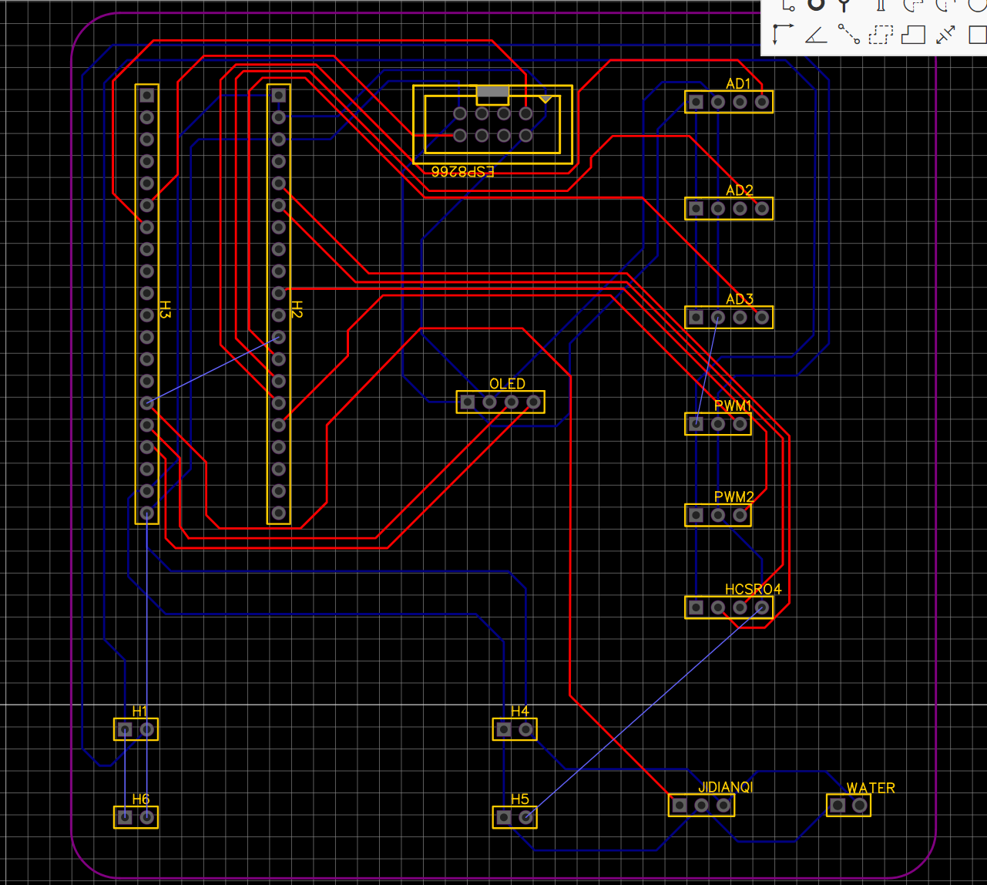

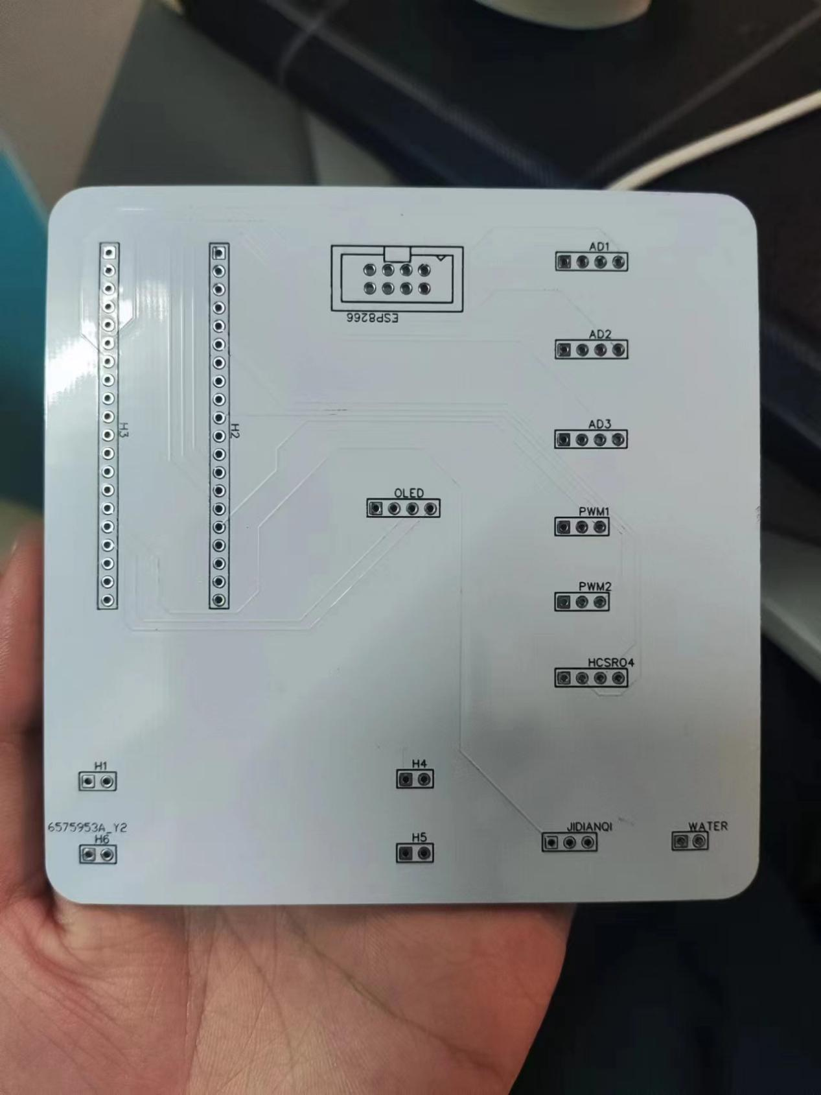

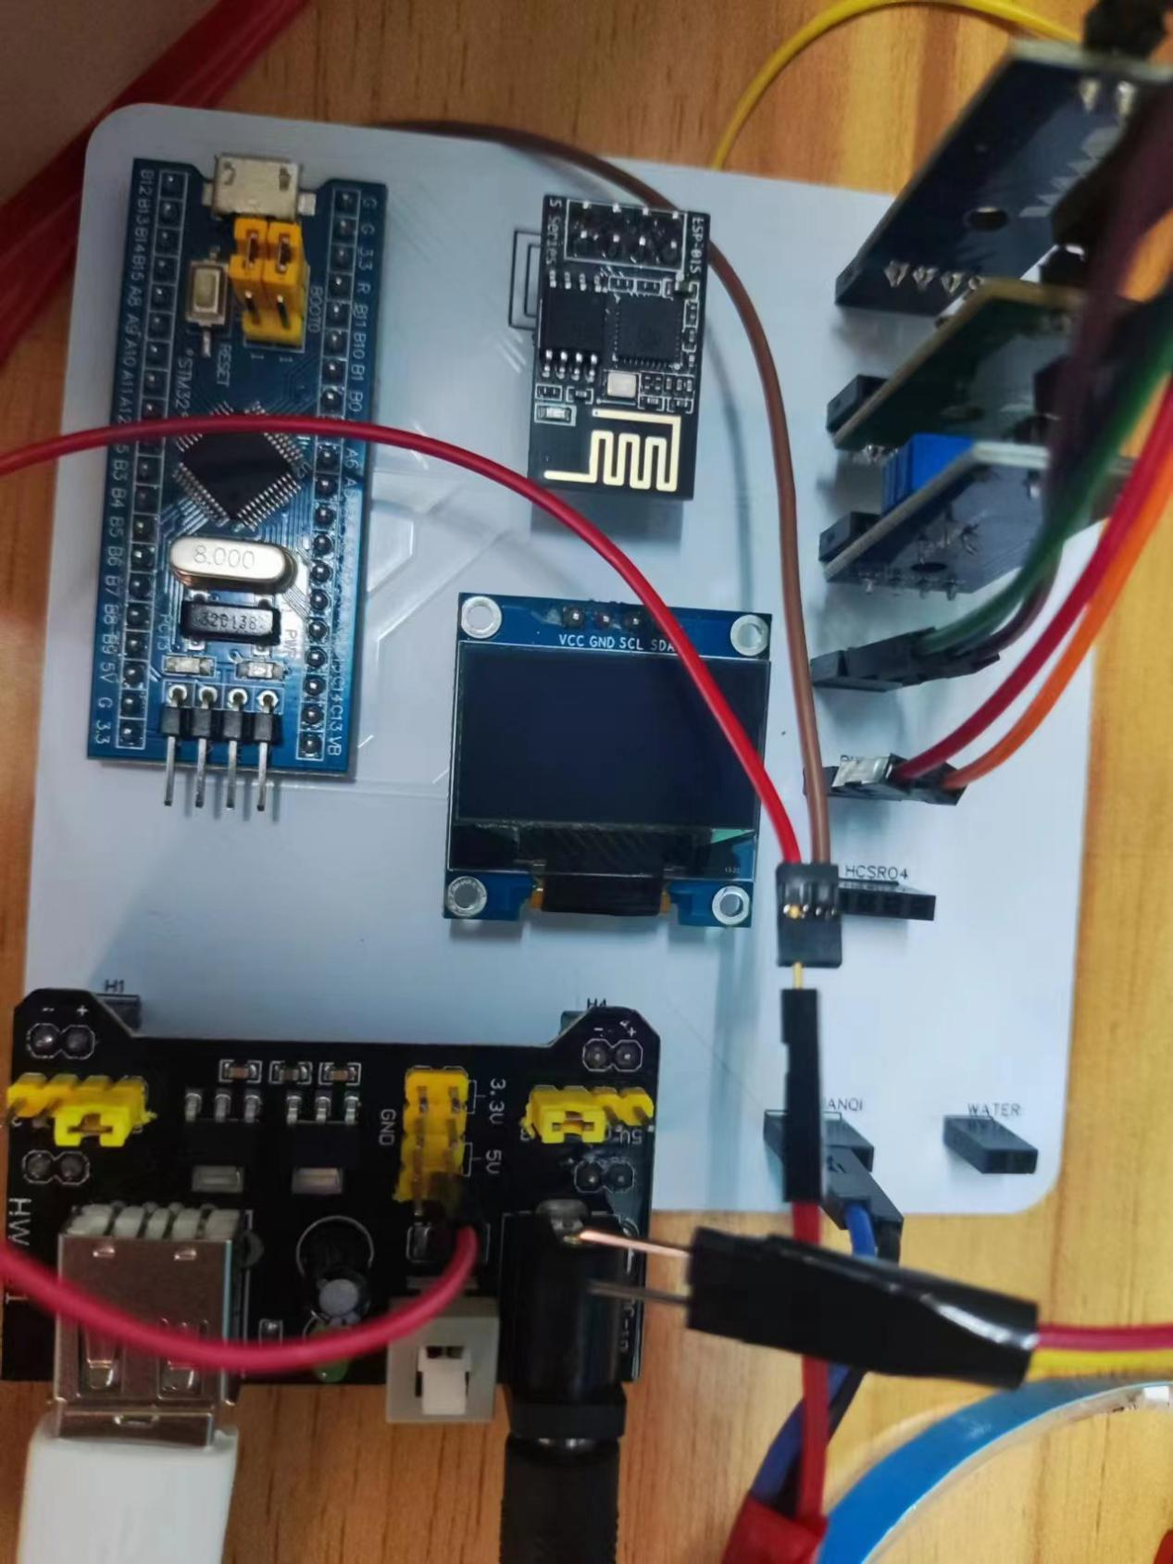

主程序代码

